Замена топливного насоса.
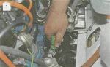
Крестообразной отверткой ослабляем затяжку хомутов подводящего и отводящего топливных шлангов.

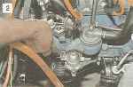
Снимаем шланги со штуцеров насоса. Чтобы бензин не вытекал, затыкаем шланги болтами М8.

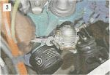
Ключом «на 13» отворачиваем две гайки крепления насоса...

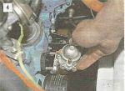
...и снимаем его со шпилек.

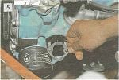
Снимаем со шпилек наружную регулировочную прокладку,...

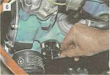
...теплоизоляционную проставку с толкателем...

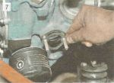
...и вторую прокладку, которую помечаем, чтобы при сборке не перепутать её с первой.

Устанавливаем новый насос в порядке, обратном снятию. При этом прокладки устанавливаем каждую на свое место. Для надежной работы топливного насоса периодически проверяем и при необходимости подбираем толщину наружной регулировочной прокладки. Для этого проворачиваем коленчатый вал двигателя так, чтобы толкатель выступал на минимальную величину.
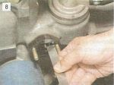
После установки теплоизоляционной проставки с обеими прокладками толкатель привода топливного насоса должен выступать на величину 0,8-1,3 мм.

Между блоком цилиндров и теплоизоляционной проставкой должна быть установлена прокладка толщиной 0,27-0,33 мм. Наружная прокладка (между проставкой и насосом) подбирается под требуемую величину вы-ступания толкателя. Эту прокладку можно изготовить самостоятельно, вырезав ее из листа паронита подходящей толщины.

